Федеральное государственное бюджетное образовательное учреждение
высшего образования
«РОССИЙСКАЯ АКАДЕМИЯ НАРОДНОГО ХОЗЯЙСТВА
И ГОСУДАРСТВЕННОЙ СЛУЖБЫ
ПРИ ПРЕЗИДЕНТЕ РОССИЙСКОЙ ФЕДЕРАЦИИ»
НИЖЕГОРОДСКИЙ ИНСТИТУТ УПРАВЛЕНИЯ – филиал РАНХиГС
Факультет: _____управления_____________________________________________________
Кафедра: _информатики и информационных технологий_____________________________
Направление подготовки / специальность: _09.03.03 Прикладная информатика_____________
(код, наименование)
Направленность (профиль) / специализация: __Корпоративные информационные системы управления____________________________________________________________________
Отчет №2
Лабораторная №2
по дисциплине: | Программная инженерия
 |  |  | ВЫПОЛНИЛИ
 |  |  | Обучающийся(иеся) __2__ курса группы _Иб-321___очной___ формы обучения
Фрайштетер П.А
Яшина Е.Л
 |  |  | ( (фамилия, инициалы)
 |  |  | ПРОВЕРИЛ
 |  |  | _______Окулич Виктор Иванович__________
 |  |  | ( (фамилия, инициалы)
Нижний Новгород, 2026 г.

Оглавление
Цель: 3
Задачи: 3
Используемое ПО: 3
Ход работы 3
1)Документ 3
2)Реквизитный анализ документа 3
3)Финансовые и экономические реквизиты 5
4)Полное описание работы с этим документом инф-ция из интернета 5
1. Нормативная база 5
2. Обязательные реквизиты (для любой формы) 6
3. Структура унифицированной формы Т-3 (графы) 6
4. Порядок утверждения 7
5. Внесение изменений 7
6. Типичные ошибки при реквизитном анализе 7
7. Ответственность за нарушения 7
8. Рекомендации по оформлению 8
5) Назначение и особенности стандарта описания процесса BPMN 2.0. 8
6) Диаграмма 11
7)База Данных 11
Концептуальная 11
Логическая 11
Физическая 13
Вывод: 17

Цель:
Изучить и сделать реквизитый анализ экономического документа и создание его внутримашинного представления

Задачи:
Выбрать экономический документ и провести его реквизитный анализ. Дать текстовое описание процесса работы с выбранным документом. Изучить стандарт BPMN 2.0 и построить диаграмму процесса в выбранном инструменте. Разработать концептуальную, логическую и физическую модели базы данных для работы с документом.

Используемое ПО:
Компьютер: ОС Windows 11
Программы: pgAdmin4, GitHab, BPMN.IO
Нейросеть: Yandex Алиса

Ход работы

1)Документ
Шаблон штатного расписания
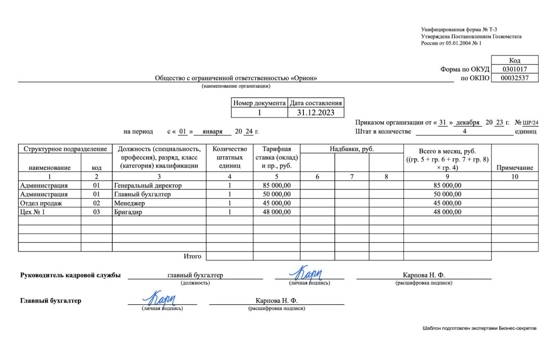

2)Реквизитный анализ документа
Название реквизита | Тип реквизита | Примечание
Наименование формы | Признак | Текст: “Унифицированная форма № Т-3” Является идентификатором формы документа
Код формы по ОКУД | Признак | Значение: 0301017. Идентификатор документа в общероссийском классификаторе
Наименование организации | Признак | Значение: ООО «Орион». Идентифицирует автора документа
Код организации по ОКПО | Признак | Значение: 00032537. Идентификатор организации в статическом регистре
Номер документа | Признак | Значение: 1. Идентификатор документа в системе делопроизводства предприятия
Дата составления | Признак (дата) | Значение: 31.12.2023. Является датой, с которой документ вводится в действие
Дата и номер приказа | Признак | Текст: “Приказ от 31.12.2023 № ШР/24”. Подтверждает юридическую силу документа.
Штат в количестве | Основание | Значение: 4. Контрольная сумма(итог по количеству штатных единиц).

Табличная часть документа:
№ графы | Название реквизита | Тип реквизита | Пример данных
1 | Наименование структурного подразделения | Признак | Администрация / Отдел продаж / Цех №1
2 | Код структурного подразделения | Признак | 01 , 02 , 03
3 | Должность | Признак | Генеральный директор / бухгалтер / менеджер
4 | Количество штатных единиц | Основание | 1
5 | Тарифная ставка (оклад) и пр., руб. | Основание | 85000 / 50000 / 45000 / 48000
6-8 | Надбавки, руб. | Основание | Во всех строка пусто, следовательно, значение = 0.
9 | Всего в месяц, руб | Основание | 85000.00, 50000.00, 45000.00, 48000.00 (расчетный реквизит: гр.5+6+7+8)
10 | Примечание | Признак | —

Подписи и оформительная часть:
Служит для подтверждения достоверности данных и содержит информацию об ответственном лице.
Название реквизита | Тип реквизита | Примечание
Должность руководителя кадровой службы | Признак | Текст: “Руководитель кадровой службы”. Идентифицирует должность подписанта
Личная подпись | Не подлежит вводу в БД | Ручная подпись. Не хранится как данные, может быть отсканирована как образ.
Расшифровка подписи (Фамилия) | Признак | Значение: Карпова Н.Ф. Идентифицирует личность подписанта.
Должность главного бухгалтера | Признак | Текст: “Главный бухгалтер”
Личная подпись | Не подлежит вводу в БД | Ручная подпись.

3)Финансовые и экономические реквизиты
Реквизит | Тип | Значение
Дата составления | Признак(дата) | 31.12.2023
Номер приказа об утверждении | Признак | № ШР/24
Штатная численность | Основание | 4 единицы

Табличная часть (основные финансовые показатели):
Наименование графы | Тип | Пояснение
Тарифная ставка (оклад), руб. | Основание | 85000, 50000, 45000,48000
Надбавки, руб. | Основание | 0.00 (пустые поля=отсутствие надбавок)
Всего в месяц, руб. | Основание | 85000, 50000, 45000, 48000
Кол-во штатных единиц | Основание | 1
Поля надбавок (гр. 6, 7, 8)- это отдельные суммовые реквизиты, даже если они пустые. В базах данных они обычно хранятся как числовые поля со значением 0 или NULL.
Итоговые и учетные показатели:
Реквизит | Тип | Примечание
Фонд оплаты труда (месячный) | Основание | Можно рассчитать как сумму по графе 9:85000+50000+45000+48000=228000 руб.
Штатная численность | Основание | 4 ед.(подтверждается итогом шапки)
Должностные оклады | Основание | Первичные суммовые показатели
Наличие надбавок | Признак | Отсутствуют (все поля пустые)

4)Полное описание работы с этим документом инф-ция из интернета
Штатное расписание — внутренний нормативный документ, фиксирующий структуру, состав и численность персонала организации. Его анализ с точки зрения реквизитов позволяет проверить юридическую корректность и полноту оформления.

1. Нормативная база
- Унифицированная форма № Т-3 (утверждена постановлением Госкомстата РФ от 05.01.2004 № 1).
- Возможность разработки собственной формы (с соблюдением требований ст. 9 Федерального закона от 06.12.2011 № 402-ФЗ «О бухгалтерском учёте»).
- Обязательность для всех организаций (коммерческих, ИП, бюджетных) — отсутствие может повлечь штраф по ч. 1 ст. 5.27 КоАП РФ (до 50 000 руб. для юрлиц).

2. Обязательные реквизиты (для любой формы)
- Наименование работодателя — полное официальное название организации.
- Код ОКПО — общероссийский классификатор предприятий и организаций.
- Перечень подразделений и должностей — иерархическая структура с кодами подразделений.
- Количество штатных единиц — точное число (без округления), включая вакантные позиции.
- Оклады и тарифные ставки — размер месячной зарплаты по каждой должности.
- Надбавки — стимулирующие, компенсационные выплаты (в руб. или %).
- Общий месячный фонд зарплаты — сумма по всем позициям.
- Заверительные реквизиты:
  - подписи руководителя кадровой службы и главного бухгалтера;
  - гриф утверждения с датой (приказ руководителя).
- Дата составления и срок действия — штатное расписание действует до замены новым или внесения изменений.

3. Структура унифицированной формы Т-3 (графы)
- Графа 1 «Наименование» — названия подразделений (иерархически: от крупных к мелким).
- Графа 2 «Код структурного подразделения» — цифровые коды (например, 01, 01.1).
- Графа 3 «Должность (специальность, профессия)» — полное наименование без сокращений (допустимы двойные должности, напр. «водитель-механик»).
- Графа 4 «Количество штатных единиц» — точное число (включая 0,5; 0,25 и т. п.).
- Графа 5 «Тарифная ставка (оклад)» — месячный оклад в рублях.
- Графы 6–8 «Надбавки» — компенсации, премии, районные коэффициенты (в руб. или %).
- Графа 9 «Всего в месяц» — итоговая сумма с учётом всех надбавок.
- Графа 10 «Примечание» — ссылки на ЛНА, вакантные должности, особые условия.

4. Порядок утверждения
- Составление — ответственный: кадровик, бухгалтер или иное уполномоченное лицо.
- Согласование — с финансовой службой (для проверки фонда зарплаты).
- Утверждение — приказом руководителя:
  - указание даты вступления в силу;
  - отмена предыдущего расписания (если есть);
  - назначение ответственного за исполнение.
- Регистрация — в журнале учёта внутренних документов.

5. Внесение изменений
- Приказ о внесении изменений — при корректировке окладов, надбавок, названий должностей.
- Новое штатное расписание — при масштабных изменениях (реорганизация, сокращение).
- Фиксация в графе 10 «Примечание» — ссылки на приказы, даты изменений.

6. Типичные ошибки при реквизитном анализе
- Отсутствие кода ОКПО.
- Не указаны подписи ответственных лиц.
- Несоответствие окладов по идентичным должностям (нарушение ст. 22 ТК РФ).
- Не заполнены графы 6–8 при наличии надбавок.
- Нет грифа утверждения или даты приказа.
- Округление количества штатных единиц.

7. Ответственность за нарушения
- Штрафы (ч. 1 ст. 5.27 КоАП РФ):
  - для должностных лиц — 1 000–5 000 руб.;
  - для организаций — 30 000–50 000 руб.
- Риски при проверках — ГИТ, налоговая, прокуратура могут запросить штатное расписание для:
  - проверки обоснованности льгот;
  - анализа фонда оплаты труда;
  - подтверждения структурных изменений.

8. Рекомендации по оформлению
- Использовать форму Т-3 как основу, дополняя её при необходимости (напр., графой «Категория персонала»).
- Указывать вакантные должности в графе 4 с пометкой в графе 10.
- Для надбавок в % — добавлять ссылку на ЛНА (положение об оплате труда).
- Хранить все версии штатного расписания и приказы об изменениях.
- Согласовывать документ с бухгалтерией и юридическим отделом.
https://www.profiz.ru/peo/1_2018/shtatnoje_raspisanije/
https://alice.yandex.ru/

Назначение и особенности стандарта описания процесса BPMN 2.0.
Назначение и ключевые особенности стандарта описания процессов BPMN 2.0
​В современной бизнес-аналитике стандарт BPMN 2.0 (Business Process Model and
Notation) занимает центральное место. Его разработка консорциумом OMG (Object
Management Group) стала ответом на классическую проблему: бизнес-менеджеры
рисуют процессы «в общих чертах», а IT-специалисты внедряют их так, как поняли
сами. BPMN 2.0 - это единый графический язык, который одинаково хорошо понимают
и люди, и компьютерные системы.
​1. Назначение стандарта
​Основная цель BPMN 2.0 - создать надежный мост между фазой проектирования
бизнес-процесса и его технической реализацией. Можно выделить три ключевых
вектора его назначения:
​Унификация: Создание общего визуального словаря. Это исключает ситуацию, когда
разные отделы используют свои символы для обозначения одних и тех же действий.
​Прозрачность и анализ: Позволяет увидеть процесс «с высоты птичьего полета»,
выявить дублирующие функции, лишние согласования и «узкие места» (bottlenecks),
которые замедляют работу компании.
​Исполняемость (Automation): Главное отличие версии 2.0 заключается в том, что
схемы могут быть преобразованы в формат XML. Это позволяет загружать их в
специальные системы (BPMS), где процесс «оживает» и сам раздает задачи
сотрудникам.
​2. Ключевые особенности и элементы
​BPMN 2.0 обладает строгой логикой, которая отличает его от обычных блок-схем.
Основные конструктивные блоки включают:
​Событийная модель (Events): Весь процесс строится вокруг событий. Есть стартовые
(поступил звонок), промежуточные (прошло 2 часа) и конечные (заказ доставлен)
события. Это делает модель динамичной.
​Зоны ответственности (Pools &amp; Lanes): С помощью пулов и дорожек наглядно
разделяется, кто именно выполняет задачу: конкретный отдел, внешний контрагент
или автоматизированная система.
​Типы шлюзов (Gateways): Стандарт предлагает четкую логику ветвления. Например,
исключающий шлюз (XOR) позволяет выбрать только один путь (либо «Да», либо
«Нет»), а параллельный шлюз (AND) запускает выполнение нескольких задач
одновременно.
​Объекты данных: BPMN позволяет отображать движение информации и документов
(например, прикрепление счета к задаче), что критично для офисных и финансовых
процессов.
​3. Практические примеры использования
​Чтобы понять ценность BPMN 2.0, рассмотрим, как стандарт работает в реальных
бизнес-кейсах:

​Кейс №1: Обработка интернет-заказа (Логистика)
В этом процессе критически важны параллельные шлюзы. Пока склад упаковывает
товар, бухгалтерия в ту же секунду формирует электронный чек, а логистическая
служба бронирует место в курьерском фургоне. Благодаря BPMN аналитик видит, где
можно «распараллелить» задачи, чтобы сократить время доставки с дней до часов.
​Кейс №2: Оформление банковского кредита (Безопасность)
Здесь используются промежуточные события-таймеры. Если служба безопасности не
проверила анкету клиента в течение 24 часов, процесс автоматически отправляет
уведомление руководителю. Это гарантирует соблюдение жестких регламентов (SLA)
перед клиентом.
​Кейс №3: Техподдержка (Клиентский сервис)
Использование граничных событий позволяет системе автоматически закрывать
заявку, если клиент не отвечает на уточняющий вопрос более двух суток. Это помогает
компании поддерживать актуальность базы задач и не тратить ресурсы на
«брошенные» диалоги.
​BPMN 2.0 - это не просто набор иконок для рисования схем, а мощный инструмент
управления эффективностью. Благодаря стандартизации формата обмена данными
(XML), схемы, созданные в одной программе, легко переносятся в другие, что делает
бизнес-моделирование гибким и независимым от конкретного софта. Изучение этой
нотации является обязательным стандартом для современного аналитика,
стремящегося к автоматизации и прозрачности бизнеса.

Диаграмма
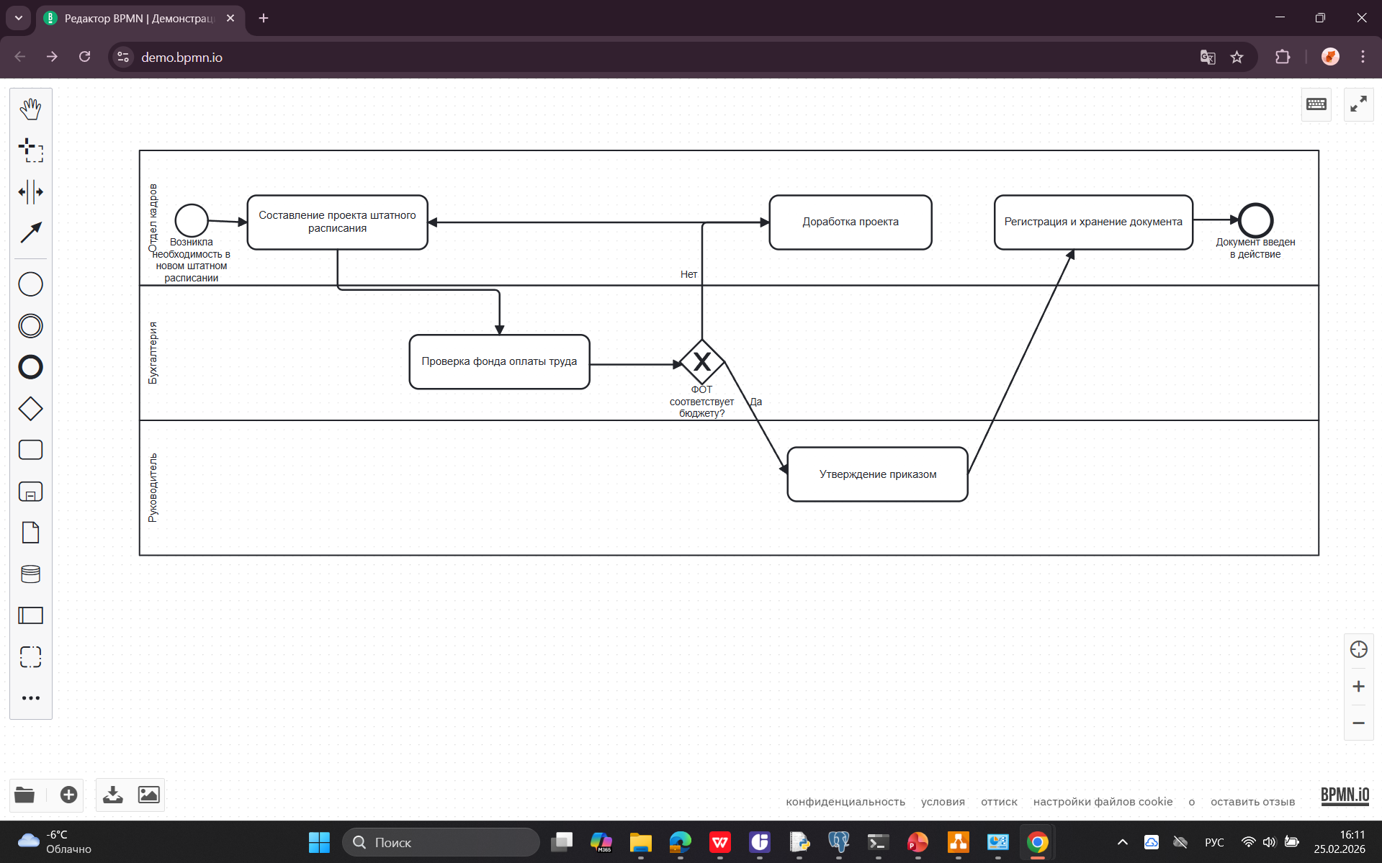

7)База Данных

Концептуальная
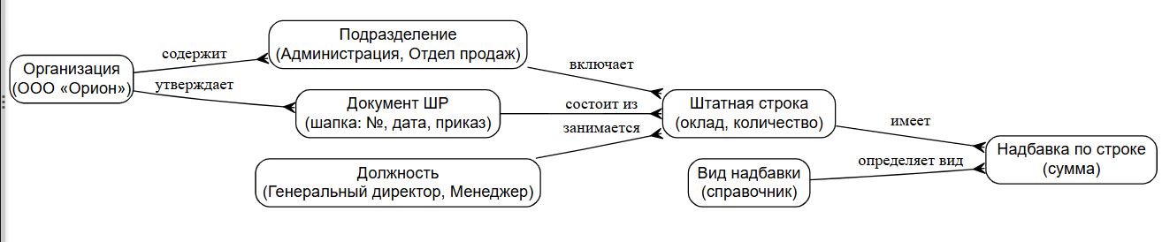
Связи (один-ко-многим):
- Организация-подразделения
- Организация-документы
- Подразделения-штатные строки
- Документ-штатные строки
- Штатная строка-должность
- Штатная строка-значение надбавок
- Значение надбавки-надбавка

Логическая
1.Организация
Атрибут | Тип данных | Описание | Примечание
org_id | Целое | Идентификатор организации | Первичный ключ
full_name | Строка | Полное наименование | ООО «Орион»
short_name | Строка | Краткое наименование
okpo | Строка | Код ОКПО | уникальный
inn | Строка | ИНН
kpp | Строка | КПП
created_at | Дата/Время | Дата создания записи

2.Подразделения
Атрибут | Тип данных | Описание | Примечание
division_id | Целое | Идентификатор подразделения | Первичный ключ
org_id | Целое | Организация | Внешний ключ-organization
code | Строка | Код подразделения | 01,02,03
name | Строка | Наименование | Администрация, отдел продаж
Уникальность: org_id, code.
3.Должность
Атрибут | Тип данных | Описание | Примечание
position_id | Целое | Идентификатор должности | Первичный ключ
name | Строка | Наименование должности | Генеральный директор, менеджер
Уникальность: name
4.Вид надбавки
Атрибут | Тип данных | Описание | Примечание
allowance_id | Целое | Идентификатор вида надбавки | Первичный ключ
name | Строка | Наименование | "За стаж", "За классность"
display_order | Целое | Порядок отображения | 1, 2, 3 (соответствует графам 6-8)
5.Документ штатного расписания
Атрибут | Тип данных | Описание | Примечание
doc_id | Целое | Идентификатор документа | Первичный ключ
org_id | Целое | Организация | Внешний ключ → organizations
doc_number | Строка | Номер документа | 1
doc_date | Дата | Дата составления | 31.12.2023
order_number | Строка | Номер приказа | ШР/24
order_date | Дата | Дата приказа | 31.12.2023
total_units | Целое | Штат в количестве | 4 (контрольная сумма)
Уникальность: (org_id, doc_number, doc_date)
6.Строка штатного расписания
Атрибут | Тип данных | Описание | Примечание
 | Целое | Идентификатор строки | Первичный ключ
  line_id
doc_id | Целое | Документ | Внешний ключ → staffing_documents
division_id | Целое | Подразделение | Внешний ключ → divisions
position_id | Целое | Должность | Внешний ключ → positions
quantity | Целое | Количество штатных единиц | 1
salary | Числовое(12,2) | Оклад / тарифная ставка | 85000.00
note | Строка (Текст) | Примечание (графа 10)

6.Надбавка по строке
Атрибут | Тип данных | Описание | Примечание
line_id | Целое | Строка | Внешний ключ - staffing_lines
allowance_id | Целое | Вид надбавки | Внешний ключ-allowance_types
amount | Числовое(12,2) | Сумма надбавки | 0.00
Уникальность: (line_id, allowance_id) - у одной строки не может быть двух одинаковых видов надбавок

Физическая
Данная база данных разработана для учёта штатного расписания организации и включает таблицы organizations, divisions, positions, staffing_documents и staffing_lines. В ней хранятся данные о структуре предприятия, должностях, окладах и утверждённых штатных документах, что позволяет формировать штатное расписание по форме Т-3.
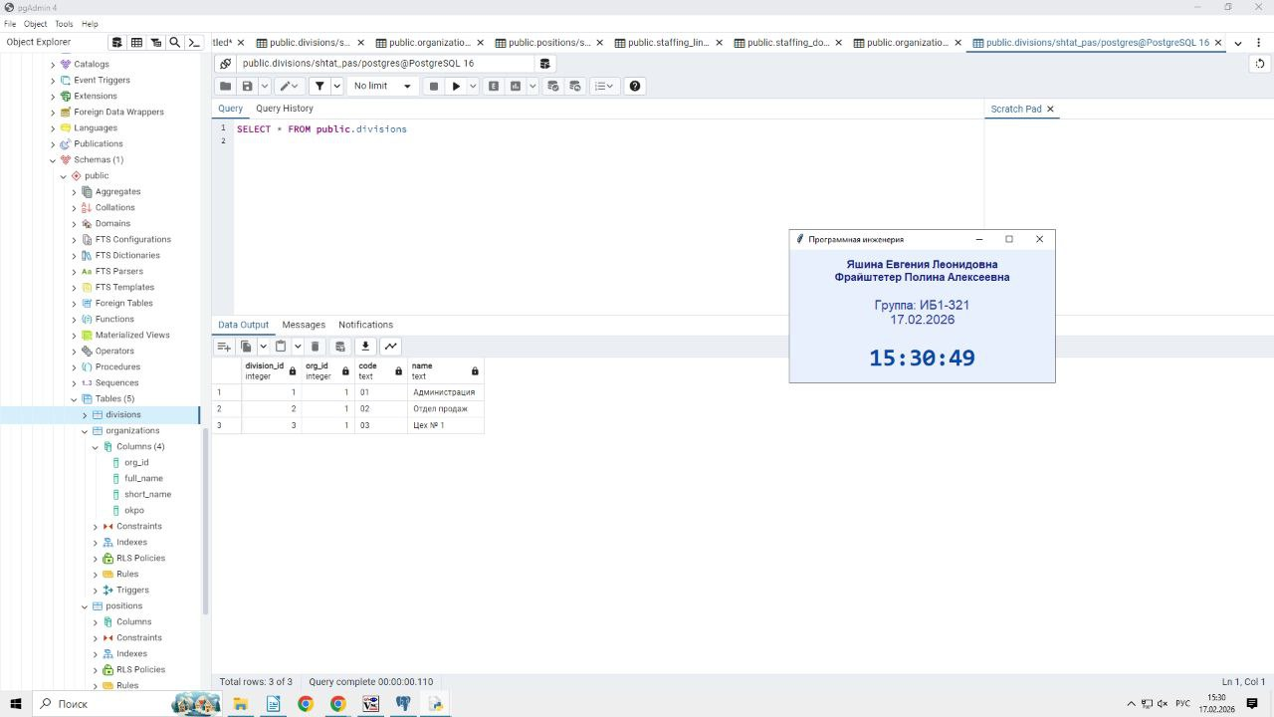
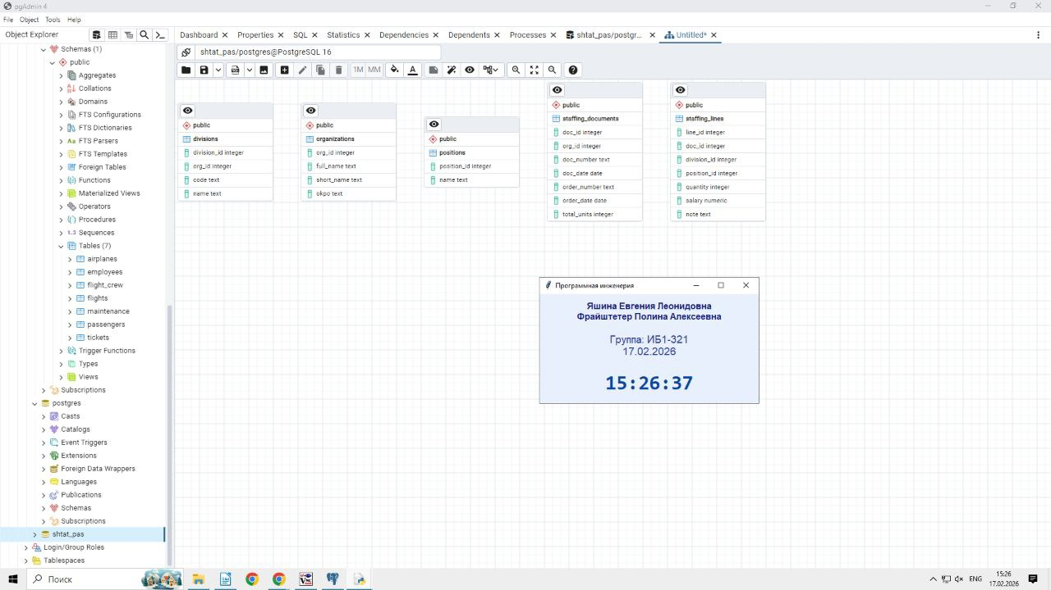
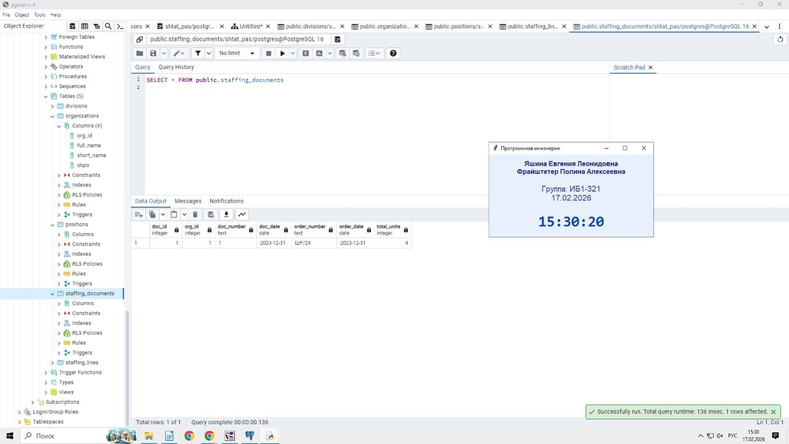
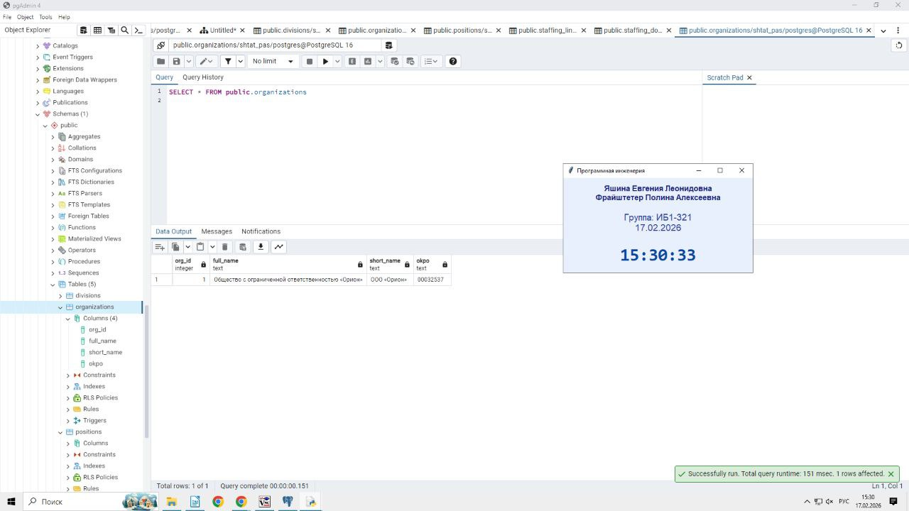
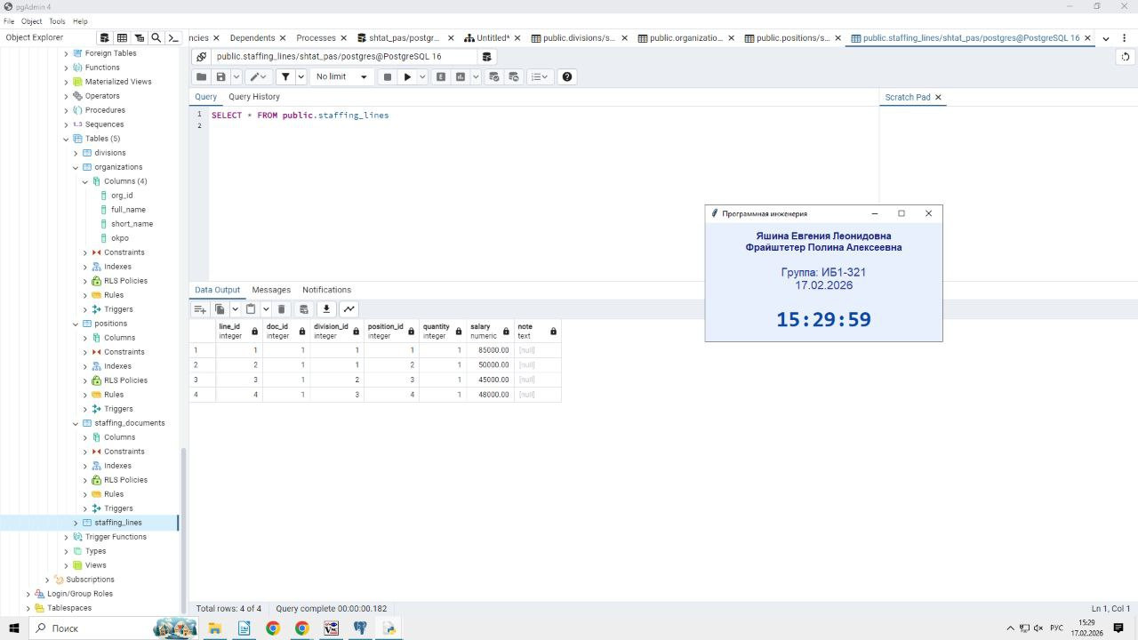
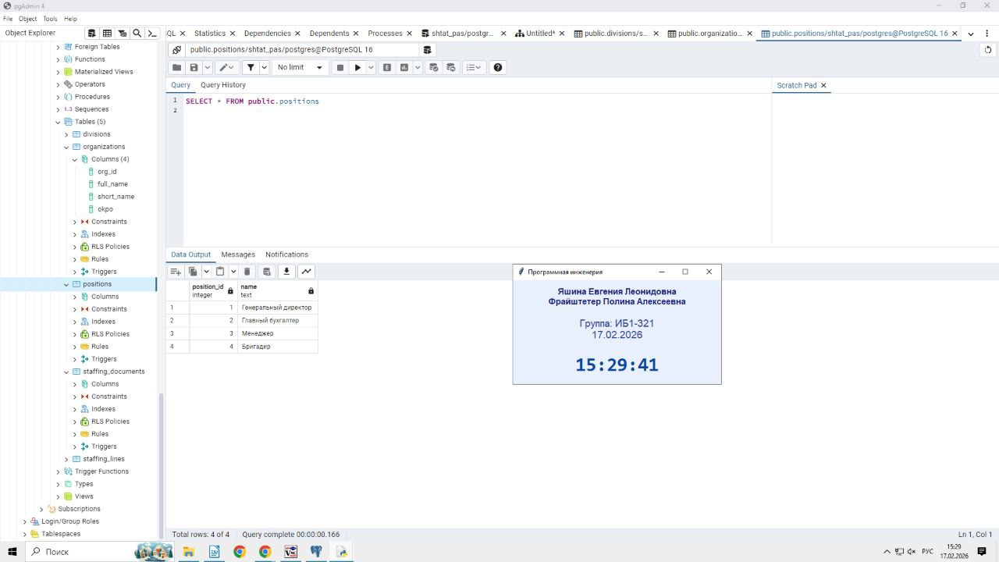

Вывод:
В ходе выполнения лабораторной работы был проведён реквизитный анализ экономического документа — штатного расписания по унифицированной форме Т-3. Были выявлены и классифицированы все основные реквизиты документа, определены их типы (признаки и основания), а также рассмотрены финансово-экономические показатели, включая оклады, надбавки, численность персонала и фонд оплаты труда.
В работе было изучено назначение и основные элементы стандарта BPMN 2.0. На основе полученной информации разработана диаграмма бизнес-процесса формирования и утверждения штатного расписания с распределением зон ответственности между отделом кадров, бухгалтерией и руководителем организации.
Также были разработаны концептуальная, логическая и физическая модели базы данных для автоматизации хранения и обработки информации по штатному расписанию. Определены основные сущности, их атрибуты, ключи и связи, обеспечивающие целостность и структурированность данных.
В результате выполнения лабораторной работы были закреплены навыки реквизитного анализа документов, моделирования бизнес-процессов и проектирования базы данных для внутримашинного представления экономической информации.

